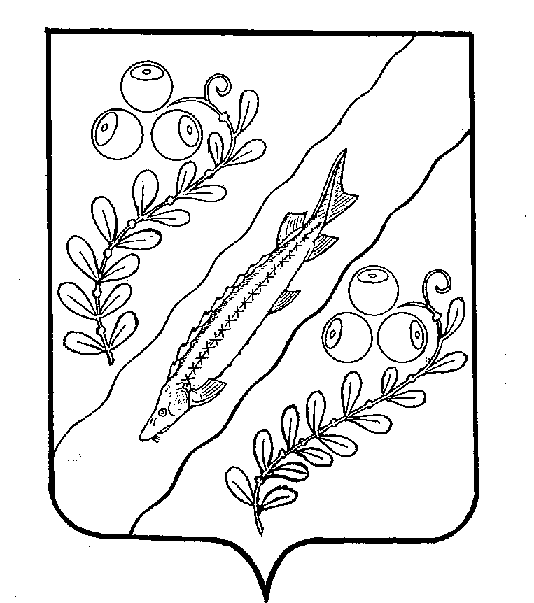

П О С Т А Н О В Л Е Н И Е

АДМИНИСТРАЦИИ НЮКСЕНСКОГО МУНИЦИПАЛЬНОГО РАЙОНА
ВОЛОГОДСКОЙ ОБЛАСТИ

от 08.12.2014 № 186
с. Нюксеница

Об утверждении муниципальной программы «Здоровье нюксян на 2014-2018 годы»

В целях выполнения Федерального закона от 24 июля 2007 года № 209-ФЗ « О развитии малого и среднего предпринимательства в Российской Федерации», на основании постановления администрации района от 03.10.2013 № 304 «Об утверждении Перечня муниципальных программ Нюксенского района на 2014 год»
ПОСТАНОВЛЯЮ:
1. Утвердить муниципальную программу «Здоровье нюксян на 2014 -2018 годы» (прилагается).
2. Начальнику финансового управления, заместителю главы администрации района предусмотреть в бюджете на 2014-2018 годы планируемые в муниципальной программе денежные средства.

Глава муниципального района В. П. ЛОКТЕВ

